Додаток
до рішення Київської міської ради
від _____________ № _____________
План-схема
до дозволу на розроблення проєкту землеустрою щодо відведення земельної ділянки

клопотання | від 25.01.2024 № 566301937
кадастровий номер | 8000000000:79:013:0013
юридична/фізична особа | ТОВАРИСТВО З ОБМЕЖЕНОЮ ВІДПОВІДАЛЬНІСТЮ «РЕЙТИНГ І»
адреса земельної ділянки | м. Київ, р-н Голосіївський, вул. Антоновича, 52-54
вид землекористування | оренда
заявлене цільове призначення | для розміщення, обслуговування лінійних об’єктів енергетичної, транспортної інфраструктури (крім об’єктів дорожнього сервісу) (заїзди-виїзди)
площа | 0,4688 га
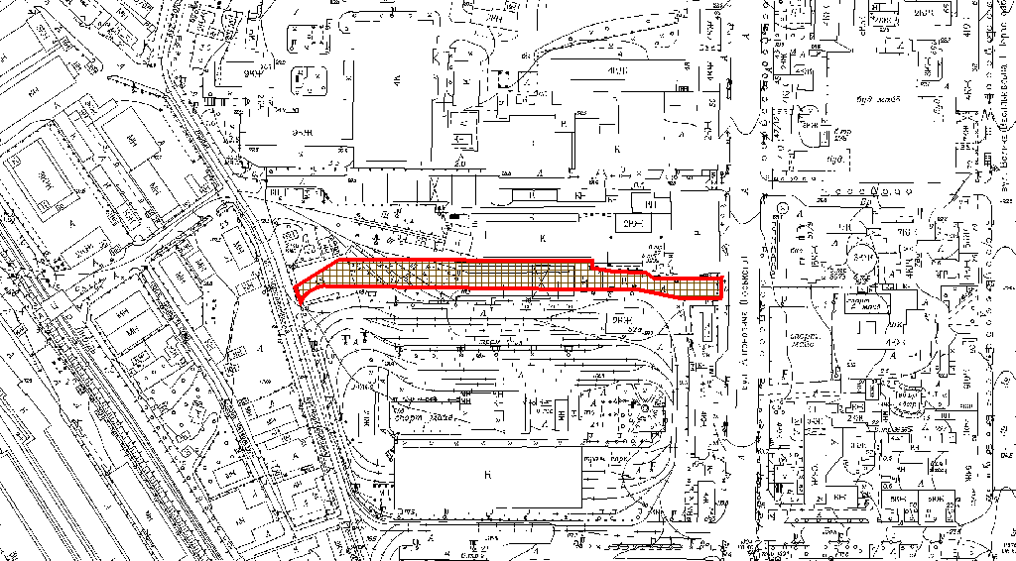
Київський міський голова | Віталій КЛИЧКО

